Instruções para escrita de trabalhos científicos na Semana Universitária UPE/Campus Garanhuns 2018

Emanoel Francisco Barreiros1, Higor Ricardo Monteiro Santos2, Jackson Raniel Florêncio3

1Professor do Curso de Licenciatura em Computação – Campus Garanhuns

2Professor do Curso de Engenharia de Software – Campus Garanhuns

3Aluno do Curso de Licenciatura em Computação – Campus Garanhuns

{emanoel.barreiros, higor.monteiro, jackson.florencio}@upe.br

**Palavras-chave:** Engenharia de software; ensino de computação; desenvolvimento de jogos.

# 1. Informações Gerais

O formato do papel deve ser A4, coluna simples, margem superior de 3,5 cm, margem inferior de 2,5 cm e margens laterais de 3 cm, sem cabeçalhos e rodapés. O espaçamento de linhas é simples. A fonte principal deve ser Times, 12 pontos, com 6 pontos de espaçamento antes de cada parágrafo, alinhamento justificado. Este trabalho científico deve conter entre 3 e 4 páginas. Números das páginas devem ser suprimidos.

Este documento foi escrito seguindo todas as recomendações especificadas por ele. Use-o como modelo para escrever seu trabalho substituindo as seções aqui presentes pelas seções e texto do seu trabalho.

Organize o resumo nos seguintes tópicos:

1. Introdução (incluindo a justificativa e os objetivos apresentados em seu final);
2. Metodologia;
3. Resultados e Discussão (apresentar os resultados das análises realizadas podendo usar tabelas, gráficos ou figuras);
4. Conclusões ou Considerações Finais;
5. Referências Bibliográficas.

Se o trabalho for Relato de Caso Clínico recomenda-se que seja dividido em: a) Introdução; b) Relato de caso; c) Discussão; d) Conclusão; e) Referências Bibliográficas.

Após as Conclusões ou Considerações Finais e antes das Referências Bibliográficas deve ser apresentado o nome do(s) órgão(s) de fomento, para os trabalhos que tiverem algum tipo de financiamento. Os nomes dos órgãos devem estar separados por ponto e vírgula, no caso de mais de um.

# 2. Primeira Página

A primeira página do documento deve conter o título do trabalho. O título deve ser centralizado horizontalmente, fonte com 16 pontos, negrito e 12 pontos de espaçamento antes do título. Nomes de autores devem ser centralizados, negrito, com todos os nomes escritos na mesma linha, separados por vírgulas, e com espaço de 12 pontos após o título.

Endereços de e-mail devem ser escritos usando a fonte Courier New, tamanho 10 pontos, com 6 pontos de espaçamento antes e depois.

# 3. Seções e Parágrafos

Títulos de seção devem ser escritos em negrito, tamanho 13, alinhados à esquerda. Deve existir um espaço de 12 pontos antes do título de cada seção. As seções devem ser numeradas em ordem crescente.

A primeira linha do primeiro parágrafo de cada seção não deve ter o recuo à esquerda, enquanto que as primeiras linhas dos parágrafos subsequentes devem possuir recuo à esquerda de 1,27 cm.

## 3.1. Subseções

Os títulos das subseções devem ser escritos em negrito, tamanho 12pt, alinhados à esquerda.

## 3.2. Subseções

Os títulos das subseções devem ser escritos em negrito, tamanho 12pt, alinhados à esquerda.

# 4. Figuras e Legendas

Legendas e figuras e tabelas devem ser centralizadas se possuírem menos de uma linha (Figura 1), caso contrário (Figura 2) devem ter alinhamento justificado com recuo de 0,8 cm, tanto à direita quanto à esquerda, em relação ao texto.

A fonte da legenda deve ser Helvetica, tamanho 10 pontos, negrito, com 6 pontos de espaço antes e depois da legenda.

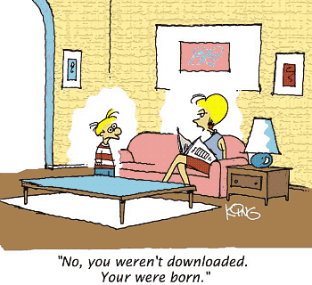

Figura 1. Uma figura comum.

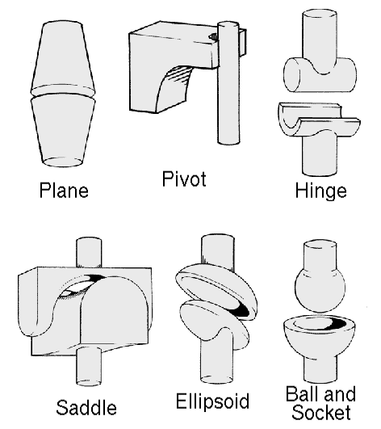

Figura 2. Esta figura apresenta um exemplo de legenda em que há a quebra de linha, exigindo o recuo em ambos os lados e alinhamento justificado.

Em tabelas, tente evitar o uso de cores ou sombreamento nas células, e evite linhas duplas ou enquadramento desnecessário. Quando reportar dados numéricos, não utilize mais casas decimais do que o necessário para garantir sua precisão e reprodução por outros pesquisadores. Legendas de tabelas devem ser posicionadas antes da tabela (veja Tabela 1) e usar fonte Helvetica, tamanho 10 pontos, negrito, com 6 pontos de espaçamento antes e depois da legenda.

# 5. Imagens

Procure utilizar imagens em preto e branco ou tons de cinza quando possível, pois facilita a impressão e reduz o tamanho dos arquivos gerados. Não inclua imagens com resolução excessiva, pois aumentam muito o tamanho do arquivo sem nenhuma vantagem visual perceptível.

Tabela 1. Descriminação de quantidade de estudantes por faixa etária.

|  |  |
| --- | --- |
| Quantidade de Estudantes | Faixa Etária (anos) |
| 10 | 18 a 21 |
| 8 | 22 a 25 |
| 5 | 26 a 29 |
| 3 | Acima de 30 |

# 6. Referências

Referências bibliográficas devem ser não ambíguas e uniformes. Recomendamos usar os nomes dos autores e anos entre parênteses, por exemplo, Knuth (1984), Smith e Jones (1999) **– APAGUE ESTE PARÁGRAFO**

As referências devem ser listadas usando fonte de tamanho 12 pontos, com 6 pontos de espaço antes de cada referência. A primeira linha de cada referência não deve ter o recuo à esquerda, as demais linhas devem apresentar recuo de 0,5 cm. **– APAGUE ESTE PARÁGRAFO**

# Referências

Boulic, R. e Renault, O. (1991) “3D Hierarchies for Animation”, Em: New Trends in Animation and Visualization, Editado por Nadia Magnenat-Thalmann e Daniel Thalmann, John Wiley & Sons ltd., England.

Dyer, S., Martin, J. e Zulauf, J. (1995) “Motion Capture White Paper”, <http://reality.sgi.com/employees/jam_sb/mocap/MoCapWP_v2.0.html>, Dezembro.

Holton, M. e Alexander, S. (1995) “Soft Cellular Modeling: A Technique for the Simulation of Non-rigid Materials”, Computer Graphics: Developments in Virtual Environments, R. A. Earnshaw e J. A. Vince, England, Academic Press Ltd., p. 449-460.

Knuth, D. E. (1984), The TeXbook, Addison Wesley, 15ª edição.

Smith, A. e Jones, B. (1999). On the complexity of computing. Em *Advances in Computer Science*, páginas 555–566. Publishing Press.